Задание 5. UML-диаграммы и тест-кейсы

9. Диаграмма классов
На диаграмме классов представлены пять основных сущностей системы: User, Task, Project, Comment и Notification. Они напрямую соответствуют функциональным требованиям и архитектуре из предыдущих заданий — каждая сущность хранит данные, которыми оперируют соответствующие модули.
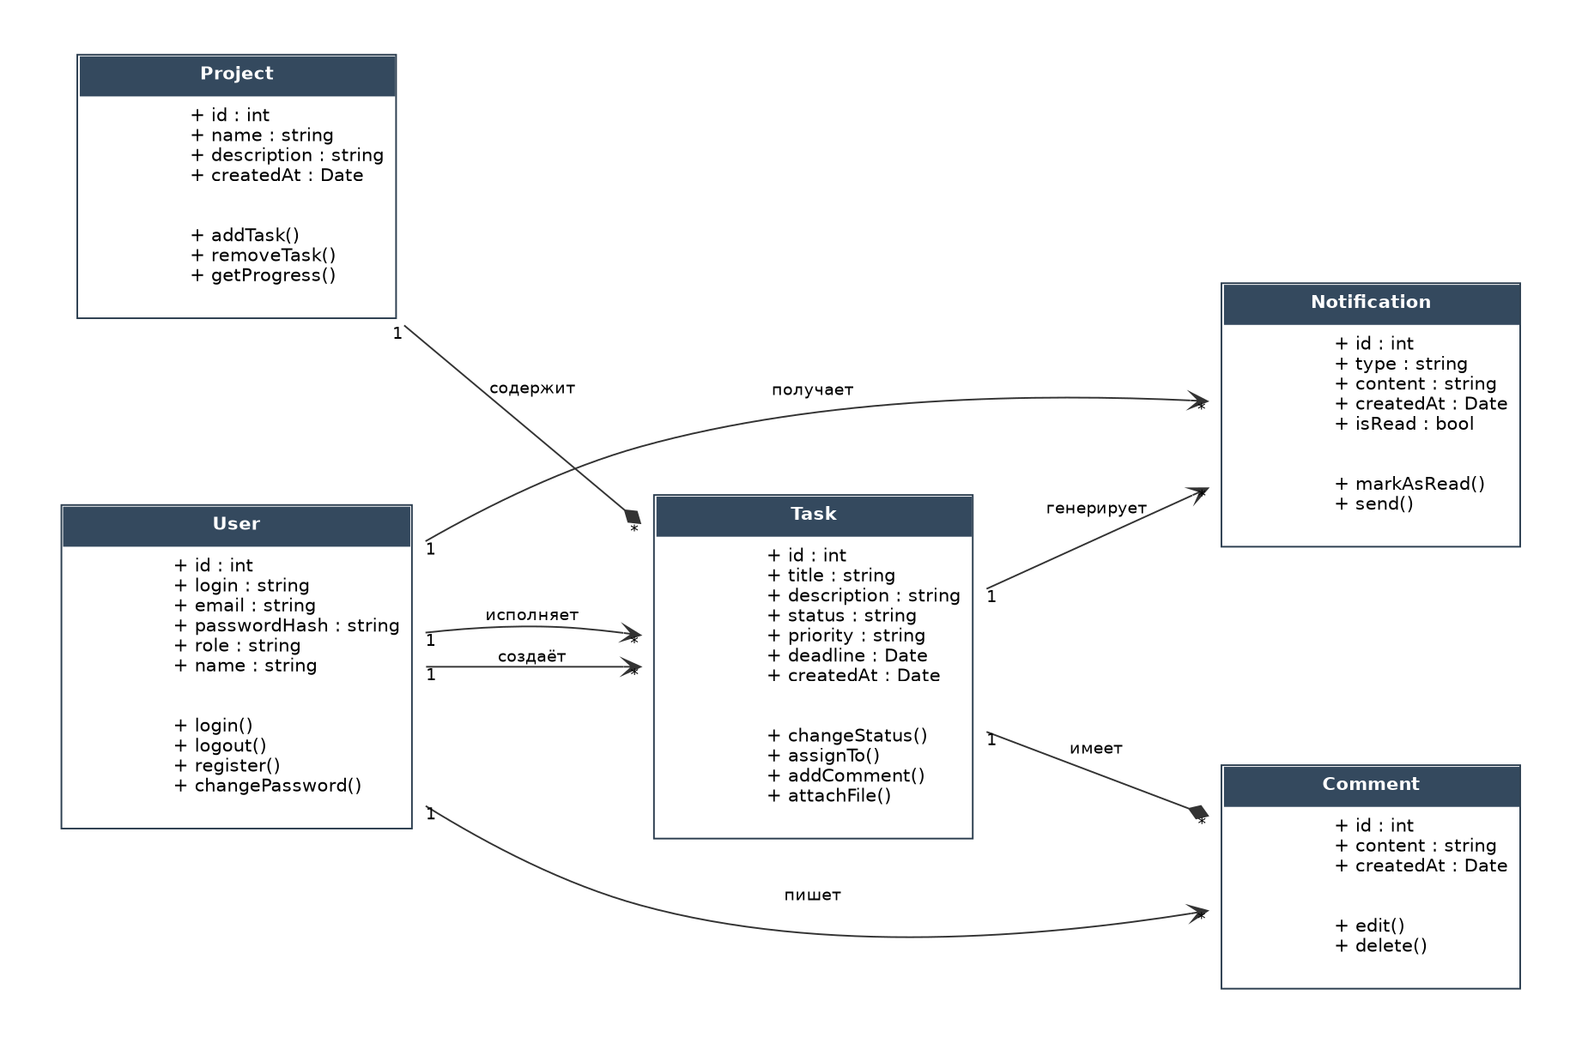
Описание классов и их связей:
Класс | Назначение | Связи
User | Пользователь системы любой роли (исполнитель, менеджер, администратор). Хранит учётные данные и личные сведения. | Связан с Task (как автор и как исполнитель), Comment (автор), Notification (получатель).
Task | Задача — основная сущность системы. Имеет название, описание, срок, приоритет и статус. | Относится к Project (содержится в проекте), связан с User (автор, исполнитель), имеет Comment и Notification.
Project | Проект — группа связанных задач, объединённых общей целью или командой. | Содержит множество Task (агрегация).
Comment | Комментарий к задаче от исполнителя или менеджера. | Относится к одной Task и одному User-автору.
Notification | Уведомление о событии в системе (новая задача, изменение статуса, приближение срока). | Связан с User-получателем и Task, к которой относится событие.

Связи между классами:
- User «один-ко-многим» Task — один пользователь может создавать множество задач и быть исполнителем многих задач (две связи с разными ролями).
- Project «один-ко-многим» Task — отношение композиции: задачи существуют в составе проекта.
- Task «один-ко-многим» Comment — композиция: комментарии привязаны к задаче и не имеют смысла без неё.
- Task «один-ко-многим» Notification — задача является источником уведомлений о связанных с ней событиях.
- User «один-ко-многим» Comment и User «один-ко-многим» Notification — пользователь пишет комментарии и получает уведомления.

10. Диаграмма последовательности
Для диаграммы последовательности выбран сценарий «Создание новой задачи», описанный в задании 3. Диаграмма показывает взаимодействие участников и модулей системы во времени: менеджер инициирует действие через интерфейс, далее модуль управления задачами сохраняет данные в БД и инициирует уведомление исполнителю. Альтернативная ветка отражает поведение системы при незаполненном обязательном поле.
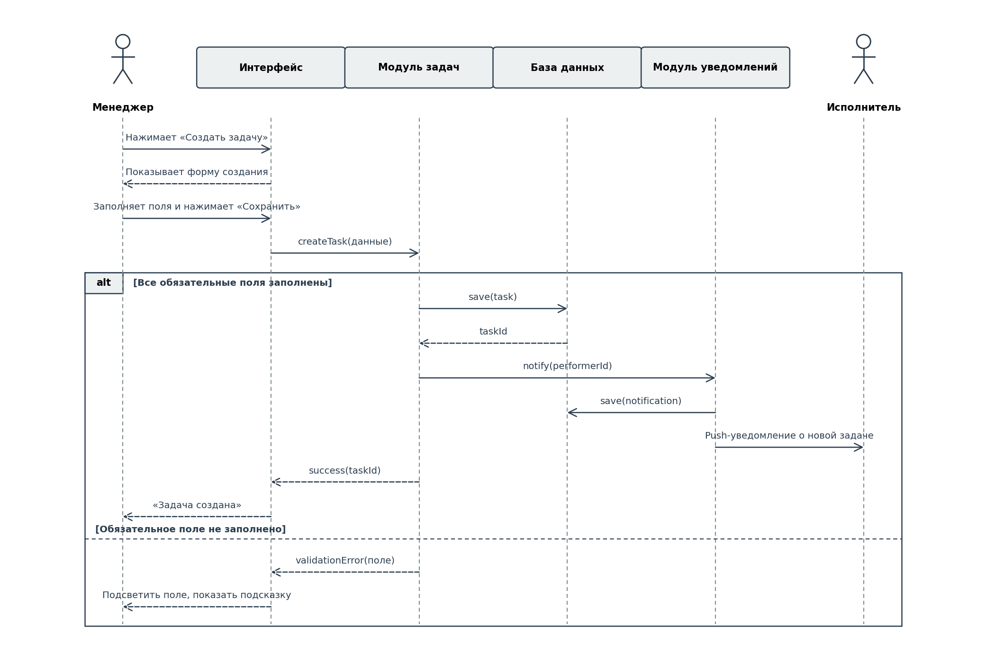
Сплошными стрелками показаны синхронные вызовы, пунктирными — ответы. Блок alt разделяет нормальный ход выполнения и обработку ошибки валидации.

11. Тест-кейсы
Ниже приведены семь тест-кейсов, охватывающих ключевые сценарии работы системы: создание задачи, валидацию, изменение статуса, авторизацию, отображение просроченных задач, отчётность и синхронизацию офлайн-изменений. Каждый тест связан с конкретным функциональным или нефункциональным требованием из предыдущих заданий.
№ | Что проверяется | Действия | Ожидаемый результат
1 | Успешное создание задачи | Менеджер открывает форму создания задачи, заполняет название, описание, выбирает исполнителя, указывает срок и приоритет, нажимает «Сохранить». | Задача создана и появилась в списке исполнителя, исполнитель получил уведомление, изменение записано в историю.
2 | Валидация обязательных полей | Менеджер нажимает «Сохранить», не выбрав исполнителя. | Поле «Исполнитель» подсвечивается красным, выводится подсказка, задача не сохраняется.
3 | Изменение статуса исполнителем | Исполнитель открывает свою задачу в статусе «Новая» и меняет статус на «В работе». | Статус задачи обновлён, менеджер получил уведомление, изменение зафиксировано в истории с указанием автора и времени.
4 | Авторизация с неверным паролем | Пользователь вводит существующий логин и неверный пароль, нажимает «Войти». | Система выводит сообщение «Неверный логин или пароль», доступ не предоставляется, попытка фиксируется в журнале.
5 | Просмотр просроченных задач | Исполнитель открывает свой список задач, у одной из них срок выполнения уже истёк. | Просроченная задача отображается отдельно от текущих и помечена визуально (цвет, иконка).
6 | Формирование отчёта менеджером | Менеджер открывает раздел «Отчёты», выбирает период «За последний месяц», нажимает «Сформировать». | Система выводит количество выполненных и просроченных задач за указанный период с разбивкой по исполнителям.
7 | Офлайн-синхронизация | Исполнитель меняет статус задачи без подключения к интернету, затем восстанавливает соединение. | Изменение сохраняется локально, при появлении сети автоматически передаётся на сервер; индикатор «не синхронизировано» исчезает.

